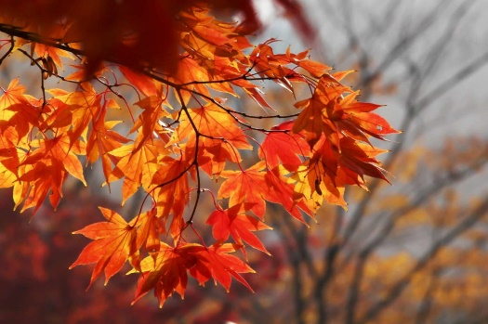

**Kursplan Theorie Oktober 2022**

18:00 bis 19:30 Uhr 19:45 bis 21:15 Uhr

|  |  |  |  |
| --- | --- | --- | --- |
| Montag | 03.10.2022 | Thema 1 | Thema 2 |
| Dienstag | 04.10.2022 | Thema 3 | Thema 4 |
| Mittwoch | 05.10.2022 | Thema 5 | Thema 6 |
| Donnerstag | 06.10.2022 | Thema 7 | Thema 8 |
|  |  |  |  |
| Montag | 10.10.2022 | Thema 9 | Thema 10 |
| Dienstag | 11.10.2022 | Thema 11 | Thema 12 |
| Mittwoch | 12.10.2022 | Thema 13 | Thema 14 |
| Donnerstag | 13.10.2022 | Thema 15 | Thema 16 |
|  |  |  |  |
| Montag | 24.10.2022 | Thema 1 | Thema 2 |
| Dienstag | 25.10.2022 | Thema 3 | Thema 4 |
| Mittwoch | 27.10.2022 | Thema 5 | Thema 6 |
| Donnerstag | 28.10.2022 | Thema 7 | Thema 8 |
|  |  |  |  |
| Montag | 31.10.2022 | Thema 9 | Thema 10 |
| Dienstag | 02.11.2022 | Thema 11 | Thema 12 |
| Donnerstag | 03.11.2022 | Thema 13 | Thema 14 |
| Freitag | 04.11.2022 | Thema 15 | Thema 16 |

**Viel Freude und Erfolg wünscht Dir Dein Magnus Team!**

**Kursplan Theorie November 2022**

**Erste-Hilfe-Kurs Freitag, 18.11.2022**

**Uhrzeit: 14:00 bis 20:00 Uhr**

**Wo: Fahrschule Magnus**

**Anmelde Pflicht!**

18:00 bis 19:30 Uhr 19:45 bis 21:15 Uhr

|  |  |  |  |
| --- | --- | --- | --- |
| Montag | 31.10.2022 | Thema 9 | Thema 10 |
| Mittwoch | 02.11.2022 | Thema 11 | Thema 12 |
| Donnerstag | 03.11.2022 | Thema 13 | Thema 14 |
| Freitag | 04.11.2022 | Thema 15 | Thema 16 |
|  |  |  |  |
|  |  |  |  |
|  |  |  |  |
|  |  |  |  |
|  |  |  |  |
|  |  |  |  |
| Montag | 14.11.2022 | Thema 1 | Thema 2 |
| Dienstag | 15.11.2022 | Thema 3 | Thema 4 |
| Mittwoch | 16.11.2022 | Thema 5 | Thema 6 |
| Donnerstag | 17.11.2022 | Thema 7 | Thema 8 |
|  |  |  |  |
| Montag | 21.11.2022 | Thema 9 | Thema 10 |
| Dienstag | 22.11.2022 | Thema11 | Thema 12 |
| Mittwoch | 23.11.2022 | Thema 13 | Thema 14 |
| Donnerstag | 24.11.2022 | Thema 15 | Thema 16 |
|  |  |  |  |
|  |  |  |  |
|  |  |  |  |
|  |  |  |  |
|  |  |  |  |

**Viel Freude und Erfolg wünscht Dir Dein Magnus Team!**



**Kursplan Theorie Dezember 2022**

18:00 bis 19:30 Uhr 19:45 bis 21:15 Uhr

|  |  |  |  |
| --- | --- | --- | --- |
| Montag | 05.12.2022 | Thema 1 | Thema 2 |
| Dienstag | 06.12.2022 | Thema 3 | Thema 4 |
| Mittwoch | 07.12.2022 | Thema 5 | Thema 6 |
| Freitag | 09.12.2022 | Thema 7 | Thema 8 |
|  |  |  |  |
| Montag | 12.12.2022 | Thema 9 | Thema 10 |
| Dienstag | 13.12.2022 | Thema 11 | Thema 12 |
| Mittwoch | 14.12.2022 | Thema 13 | Thema 14 |
| Donnerstag | 15.12.2022 | Thema 15 | Thema 16 |

**Weihnachtskurs von 27.12.2022 bis 05.01.2023**

|  |  |  |  |  |
| --- | --- | --- | --- | --- |
| **Wochentag** | **Datum** | **Thema** | | **Uhrzeit** |
| Dienstag | 27.12.2022 | Thema 1 | Thema 2 | 13:50-17:20 |
| Mittwoch | 28.12.2022 | Thema 3 | Thema 4 | 13:50-17:20 |
| Donnerstag | 29.12.2022 | Thema 5 | Thema 6 | 13:50-17:20 |
| Freitag | 30.12.2022 | Thema 7 | Thema 8 | 13:50-17:20 |
| Montag | 02.01.2023 | Thema 9 | Thema 10 | 13:50-17:20 |
| Dienstag | 03.01.2023 | Thema 11 | Thema 12 | 13:50-17:20 |
| Mittwoch | 04.01.2023 | Thema 13 | Thema 14 | 13:50-17:20 |
| Donnerstag | 05.01.2023 | Thema 15 | Thema 16 | 13:50-17:20 |

 **Viel Freude und Erfolg wünscht Dir Dein Magnus Team**